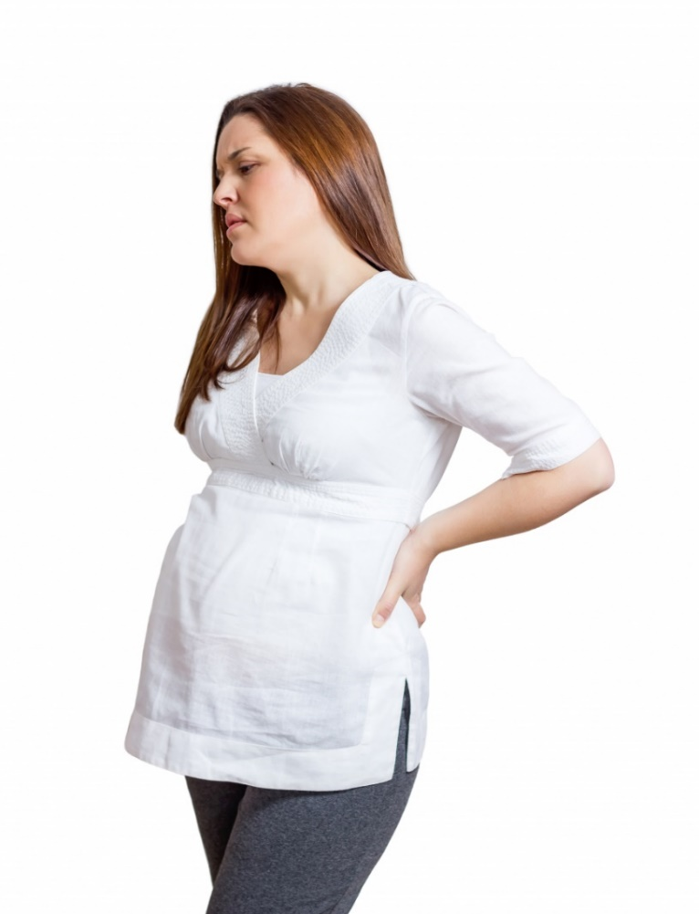
Somaliska - Graviditetsillamående
Gobolka Dalarna hawshiisu waa in ay Dalarna ka dhigto meel ka sii wanaagsan oo lagu noolaado. Annagu waxa aannu mas'uul ka nahay daryeelka caafimaadka, daryeelka ilkaha, gaadiidka dadweynaha, qalabka caawimaadda, kulliyadaha dadweynaha iyo la shaqaynta waxbaridda dadweynaha, cilmi baarista, caafimaadka dadweynaha iyo dhaqanka. Annagu waxa aannu sidaas oo kale ka shaqeynaa arrimaha horumarinta ee kaabayaasha, ganacsiga, suuqa shaqada iyo deegaanka.  Inanga oo wadajirna waxa aanu ka wada shaqeyneynaa Dalarna caafimaad qabta!  ! |  |  |  |  | Lalabada uurka  - Ogaalada bukaanka
 |  | Region Dalarna  Box 712  791 29 Falun  Vasagatan 27, Falun  www.regiondalarna.se |  |  | Kvinnosjukvård Dalarna

Waa wax caadi ah in aad labbalabbo dareento marka aad adigu uur leedahay. Xitaa haddii ay dhib iska tahay in la labbolaboodo oo la matago ma ahan wax ku dhaawacayo ama wax yeello kuma aha, adiga uurka leh ama uurjiifka. Uurjiifku kolleeyba wali waxa uu helayaa nafaqaynta uu u baahan yahay. Badanaa, lalabbadu waxay timaaddaa billowga uurka, waxaana ugu daran agagaarka toddobaadka 9, qaar badanna waxa ay caadi ahaan wallaca laga baxaa dhowr bilood kadib ama wax ka badan. Hadba inta ay la egtahay hormoonnada ayaa ka dhiga dumar badan oo uur leh in ay dareemaan lallabbo. Intee in le'eg ayay hormoonnada saameynayaan way ku kala duwan yihiin dadku. Waxyaabo kale ayaa sidoo kale saameyn kara lallabada. Haddii aad daallan tahay, walaacsan tahay ama calool-madhan tahay, inta badan waa aad ka sii dartaa.  Astaamaha  Dad badan waxa ay lalabbo dareemaa waqtiyo gaar ah maalintii, laakiin qaar ayaa mar kasta lalabbo dareema. Waa wax caadi ah in lalabada ay ka sii daraan marka ay uriyaan waxyaalaha qaarkood. Matagga sidoo kale waa caadi, laakiin lallabada marka aad uur leedahay way ka duwan tahay calool xanuunka caadiga ah. Caadi ahaan way fududahay in wax laga qabto oo ma dareemaysid jirro si la mid ah.  Waa maxay waxa aan u samayn karo naftayda?  Ma ay jiraan wax la hubo oo adiga kaa caawinaya xanuunka wallaca uurka. Laakiin waxaa jira waxyaabo aad isku dayi karto oo ku caawin kara. In lays dejiyo oo layska ilaaliyo karkabada waxa ay noqon kartaa mid wanaagsan. Waxa kale oo adiga ku caawin kara in aad wax cunto ka hor inta aadan sariirta ka kicin subixii. Cab cabitaanno badan, gaar ahaan haddii aad si joogto ah u matagto. Caadi ahaan way fiican tahay in la cuno oo la cabbo wax yar wax yar halkii marba. Xataa haddii aad matagto ka dib marka aad wax cabto ama cunto badiba, jidhku waxa uu la hadhayaa qayb ka mid ah dareeraha iyo nafaqooyinka. Waxay ku caawin kartaa in la cuno cunto karsan iyada oo aan lahayn xawaash iyo basbaas. Ka fogow cuntooyinka dufanka badan leh ee keena in calooshu si tartiib ah u faaruqiso. Cunto fudud, waxay u fiicnaan kartaa in la cuno shay leh karbohaydraytyada, tusaale ahaan khudaar iyo rooti iyo ismaris. |  |  | Daawaynta  Marka aad adigu uur leedahay, waa in aad had iyo jeer ka taxadartaa daawooyinka. Si kastaba ha ahaatee, daawooyinka qaarkood oo kaa caawin kara xanuunka uurka waxaa laga iibsan karaa warqad dhakhtar la'aan farmashiyaha:  - Kiniiniga Postafen 25 mg (daawoyinka lalabada), 1 kiniin ah ilaa 3 xabbo afartii caano maalmba  Postafen ayaa si weyn loo isticmaali jiray xilliga uurka waxaana loo arkaa inay gebi ahaanba ammaan tahay. Haddii diyaargarowyadani aysan ku caawin, waxaa jira daawooyin dhakhtar qoray oo la isku dayi karo. Weydii umulisadaada ama dhakhtarkaaga arrintan. Qaar baa laga yaabaa in ay u baahdaan in loo qoro fasax jirro muddo ah.  Daryeel raadso  Qaar ka mid ah haweenka uurka leh ayaa si aad ah u mataga markaas oo ay aad u fuuq baxaan, tan waxaa loo yaqaan lallabbo aad u daran oo uur ah ama hyperemesis gravidarum. Kadib haeeneeydu waxa ay matagtaa marar badan maalintii, deedna waxa ay lumisaa dhowr kiilo oo miisaan ah. Haddii astaamuhu ka sii daraan iyada oo ay jiraan daawaynta iyo cabbirrada kor lagu soo sheegay, daryeelka isbitaalka ayaa laga yaabaa in loo baahdo si loo helo dareere iyo nafaqo iyada oo loo marayo faleebada. Haddii aad matag badan tahay oo afkaagu u engego, aad kaadido wax yar oo aad dareento wareer, waa in aad la xiriirtaa dhakhtarka haweenka.  • Rugta caafimaadka haweenka ee Falun (Gynmottagningen i Falun) 023 - 49 21 73 (Isniin-khamiis 07.45 - 15.15, Jimce 07.45 - 11.15).  • Rugta caafimaadka haweenka ee Mora (Gynmottagningen i Mora) 0250 - 49 31 70 (Isniin - Jimco 08 - 14).  Lalabbo iyo matag uurku marna maaha xaalad degdeg ah, sidaas darteed annagu waxa aan rabnaa in aad la xiriirto rugta caafimaadka dumarka oo aadan raadsan qaybta degdegga ah. Had iyo jeer adigu waxa aad wici kartaa 1177 si talo laguu siiyo.

